Техническая спецификация

- Гидропрокладка. Пенополиэтиленовый уплотняющий жгут (шнур) ВИЛАТЕРМ Ø 20 мм.
- Удлинитель электрического провода длиной -50 м двухжильный, сечение 2,5 мм.
- Станок шлифовальный. Шлиф. по бетону BOSCH GBR 15 CAG мощность-1500Вт, скорость вр.- 9.300, д.диска-125, шпиндель-M 14.
- SDS-PLUS ПЛОСКИЕ ЗУБИЛА 20Х250.
- Алмазная чашка BOSCH 125мм. Двухрядная шлифовальная чашка для агрессивного шлифования поверхностей из различных материалов, таких как бетон, кирпич и другие строительные материалы.
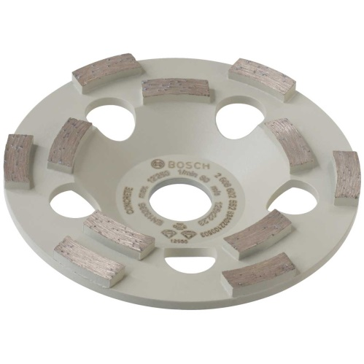

- Алмазный диск BOSCH Professional for Concrete 230-22,23.

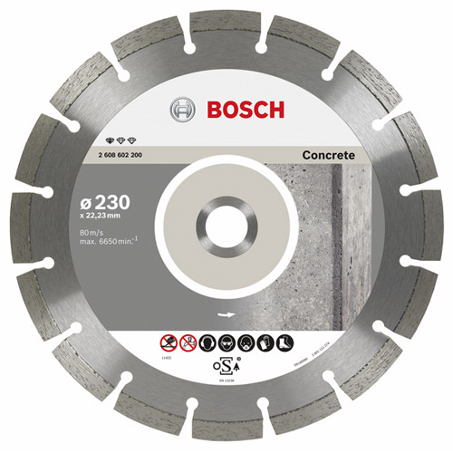

Начальник ЭНС Михайловская О.Н.

